Název stavby: “Revitalizace toku Opusta“

ZMĚNOVÝ LIST č. 1

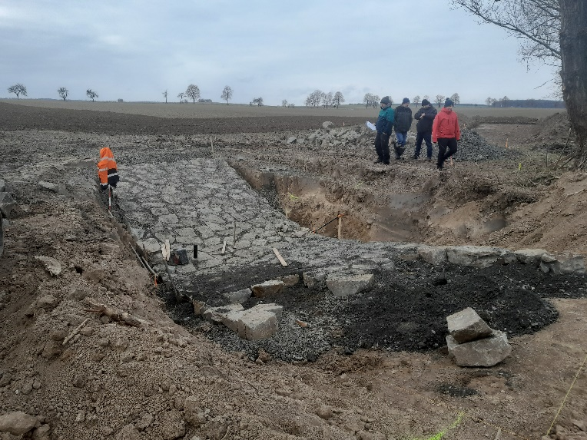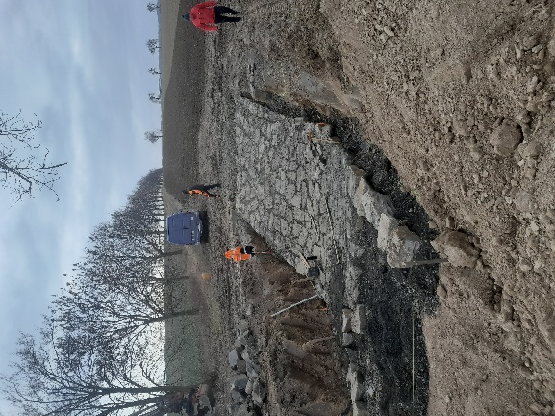

Objekty změny stavby: SO 03 Brod

1. Objednatel stavby: Povodí Odry, státní podnik

Ing. Eva Hrubá, vedoucí investičního odboru, TDI
Ing. Romana Latová, investiční referent

2. Zhotovitel stavby: VDP STAVBY a.s.

xxx, autorizovaná osoba pověřená vedením stavby

xxx – osoba stále přítomná na stavbě

3. Projektant stavby: ATELIES FONTES. s.r.o.
xxx, autorský dozor

4. Popis předmětu změny:

Byl zjištěn rozpor mezi výkresovou dokumentací projektu a rozpočtem stavby. Projektová dokumentace uváděla dlažbu z lomového kamene lomařsky upraveného nasucho. Rozpočet chybně uváděl položku dlažba z lomového kamene lomařsky upraveného na cementovou maltu.
Kód položky | Popis | MJ | Množství celkem | Cena jednotková | Cena celkem | Poznámka
465513327 | Dlažba z lomového kamene lomařsky upraveného na cementovou maltu, s vyspárováním cementovou maltou, tl. kamene 300 mm | m2 | 49,000 | 3 139,57 | -153 838,93 | Cena dle rozpočtu zhotovitele

Na kontrolním dni projektant vyjasnil rozpor a bylo dohodnuto provádění brodu z dlažby z lomového kamene lomařsky upraveného nasucho s vyklínováním kamenem s vyplněním spár těženým kamenivem, tl. kamene 300mm.
Kód položky | Popis | MJ | Množství celkem | Cena jednotková | Cena celkem | Poznámka
465511327 | Dlažba z lomového kamene lomařsky upraveného na sucho s vyklínováním kamenem, s vyplněním spár těženým kamenivem, drnem nebo ornicí s osetím, tl. kamene 300 mm | m2 | 49,000 | 1 136,00 | 55 664,00 | 80% z ceny URS

5. Rozsah navržených úprav v rámci změny:
Méněpráce v celkové výši - 153.838,93 Kč bez DPH a dodatečné práce v celkové výši 55 664,00 Kč bez DPH budou jako změna ceny díla ve výši - 98 174,93 Kč bez DPH zahrnuty do dodatku č. 2 smlouvy o dílo č. B0031/22.

V Ostravě dne 2. 3. 2023

Za objednatele: xxx

Za zhotovitele: xxx

Za projektanta: xxx

